Périmètres et aires de figures usuelles

Cette activité est proposée à des élèves de 5ème.
Son objectif est de réactiver les connaissances des élèves sur les périmètres et les aires, en particulier les connaissances des unités de longueur dm, cm et mm et les liens entre elles et les connaissances des unités d’aire dm², cm² et mm² et les liens entre elles.
La partie « Périmètre et aire d’un rectangle » nécessite environ une séance entière.
L’ensemble des autres parties peut se faire sur une ou deux séances.

Périmètre et aire d’un rectangle
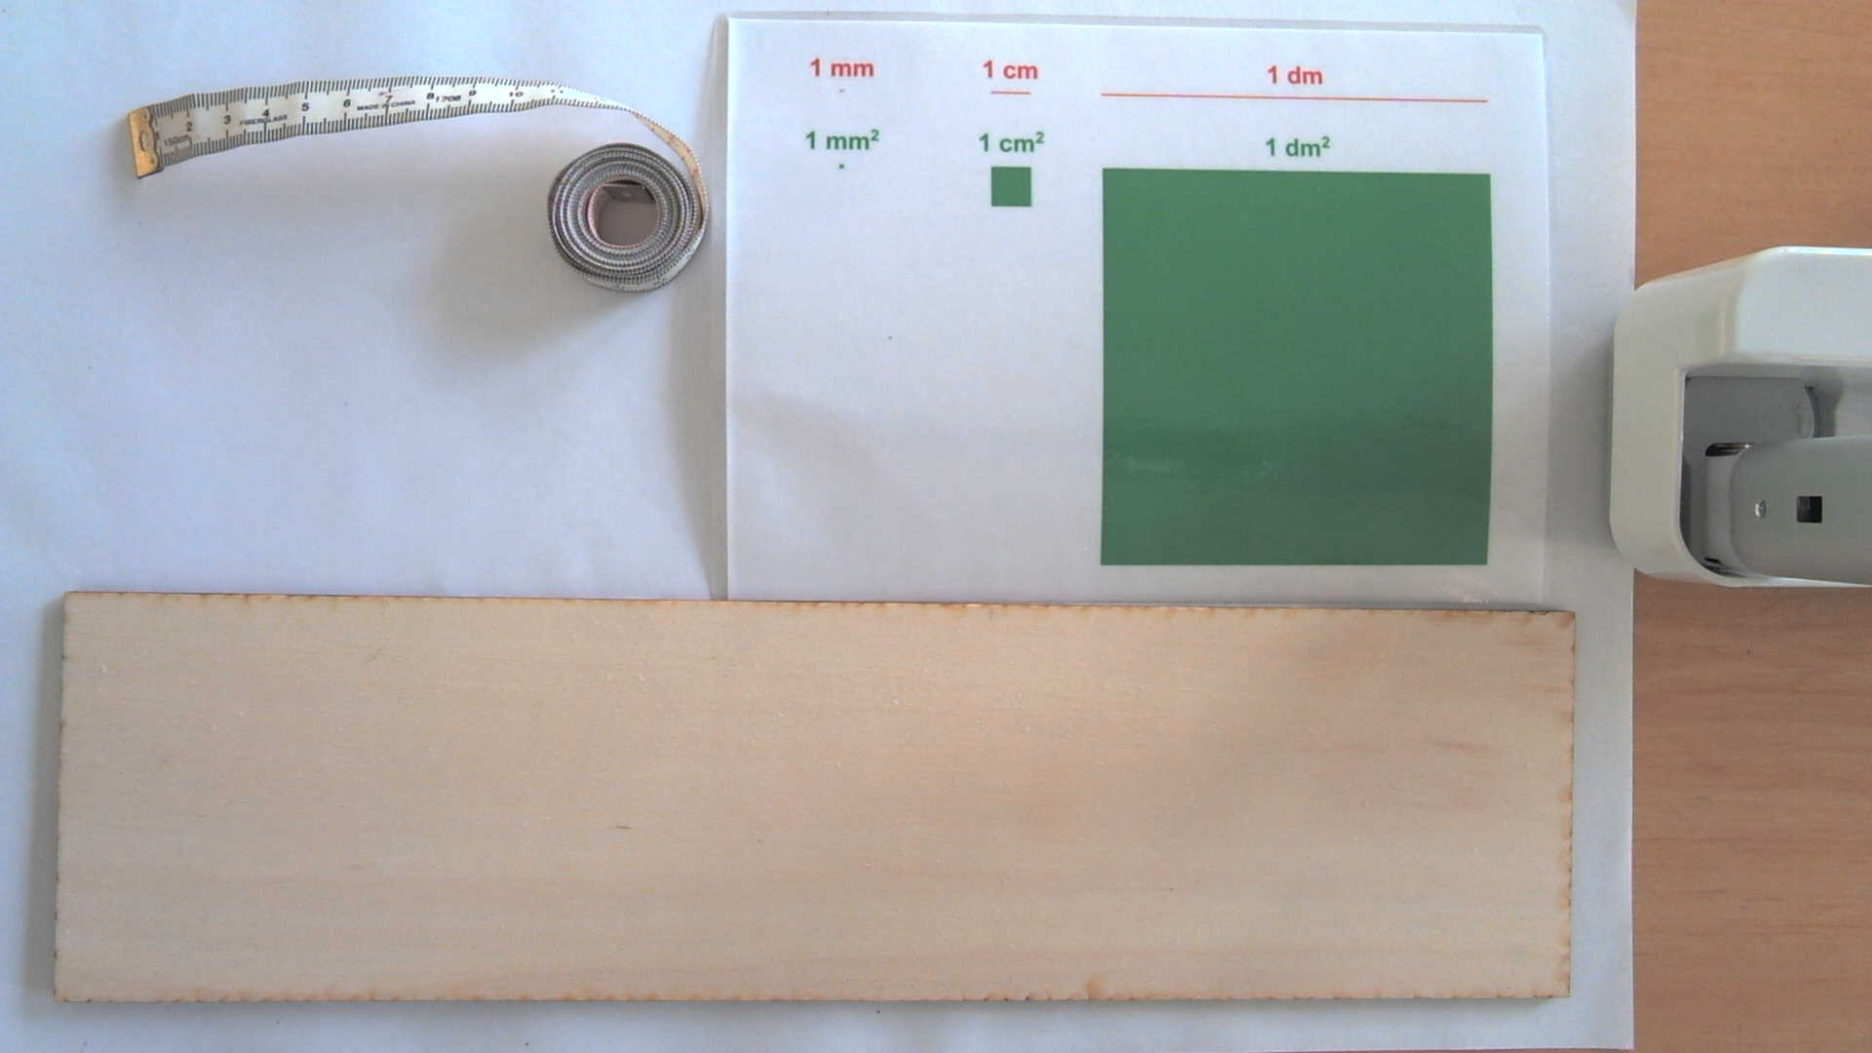
Feuille plastifiée avec les « gabarits » des unités de longueur mm, cm et dm et des unités d’aire mm², cm², dm².
Mètre de couture.
Planche de bois rectangulaire.

1) Estimer à vue d’œil le périmètre du rectangle
Voici les questions qui sont soulevées :
Qu’est-ce que le périmètre de ce rectangle ?
Quelle unité choisir ? Une unité « rouge » ou une unité « verte » ?
Ensuite, l’estimation doit se faire sans utiliser la règle graduée et sans effectuer de calcul.
On observe beaucoup d’élève reporter, à partir d’un des sommets du rectangle, la longueur 1 dm plusieurs fois avec le pouce et l’index d’une main.
2) Convertir l’estimation du périmètre en les deux autres unités de longueur.
C’est l’occasion de revenir sur 1 dm = 10 cm et 1 cm = 10 mm (et donc 1 dm = 100 mm).

3) Estimer à vue d’œil l’aire du rectangle.
Voici les questions qui sont soulevées :
Qu’est-ce que l’aire de ce rectangle ?
Quelle unité choisir ? Une unité « rouge » ou une unité « verte ?
Ensuite, l’estimation doit se faire sans utiliser la règle graduée et sans effectuer de calcul.

4) Convertir l’estimation de l’aire en les deux autres unités d’aire.
C’est l’occasion de revenir sur 1 dm² = 100 cm² et 1 cm² = 10 mm² (et donc 1 dm² = 10 000 mm²).

5) Déterminer plus précisément le périmètre en utilisant le ruban de couture
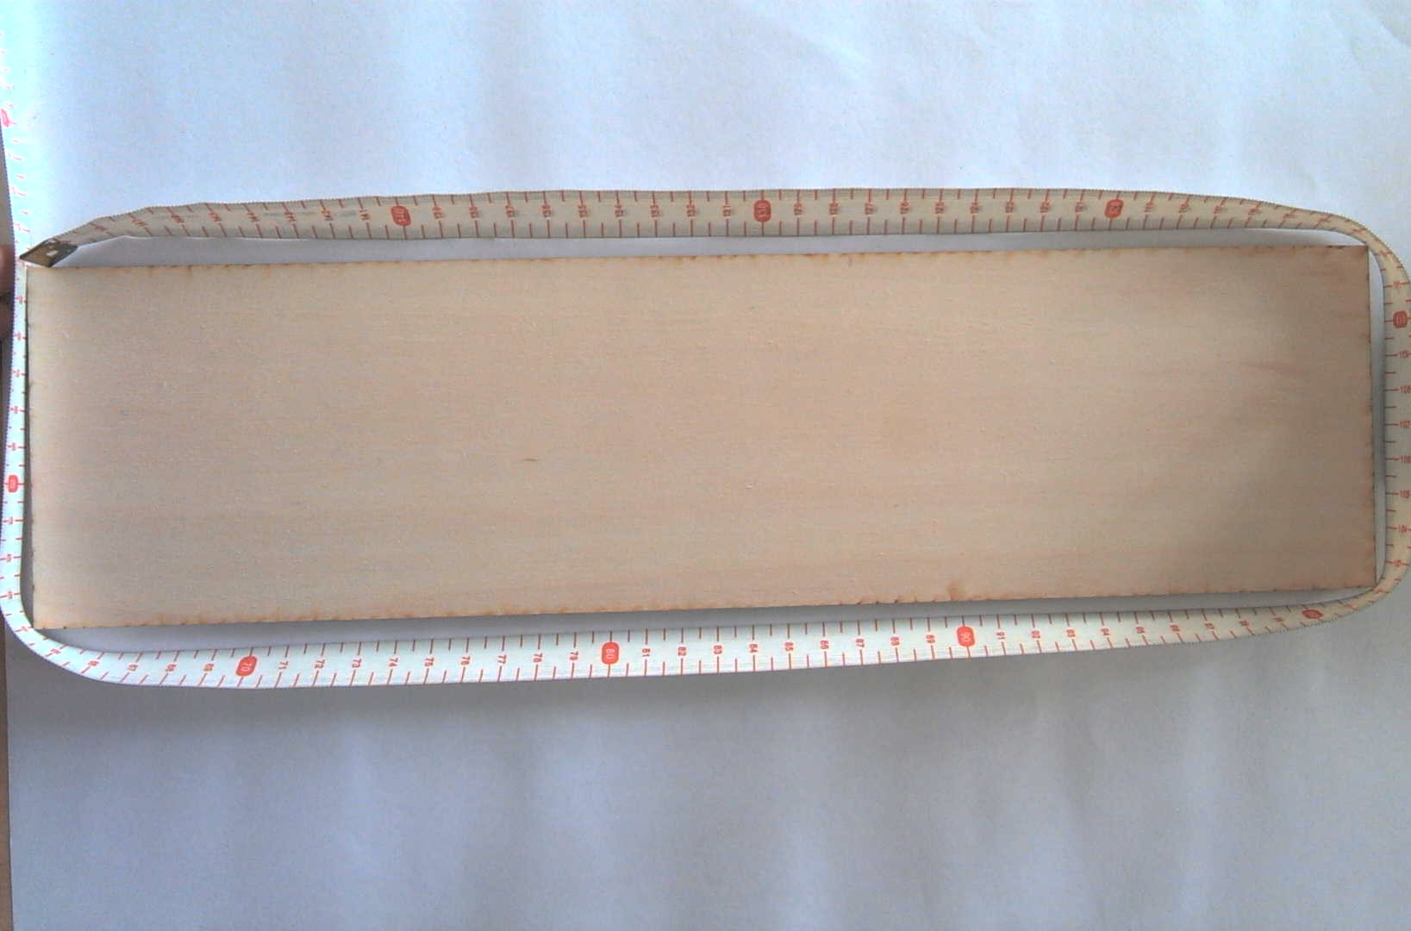
Deux stratégies possibles :
- mesurer le contour du rectangle (voir image ci-dessus) ;
- mesurer la longueur et la largeur puis effectuer un calcul.

6) Déterminer plus précisément l’aire du rectangle en utilisant les mesures de la longueur et de la largeur
C’est l’occasion de revenir sur la formule A = L × l.
Une idée à tester : utiliser un transparent décimétré, un transparent centimétré et un transparent millimétré pour visualiser le recouvrement du rectangle par des dm², des cm² et des mm².

Périmètre d’un cercle et aire d’un disque

Nous faisons le choix d’écrire « Périmètre d’un cercle » plutôt que « Périmètre d’un disque ».

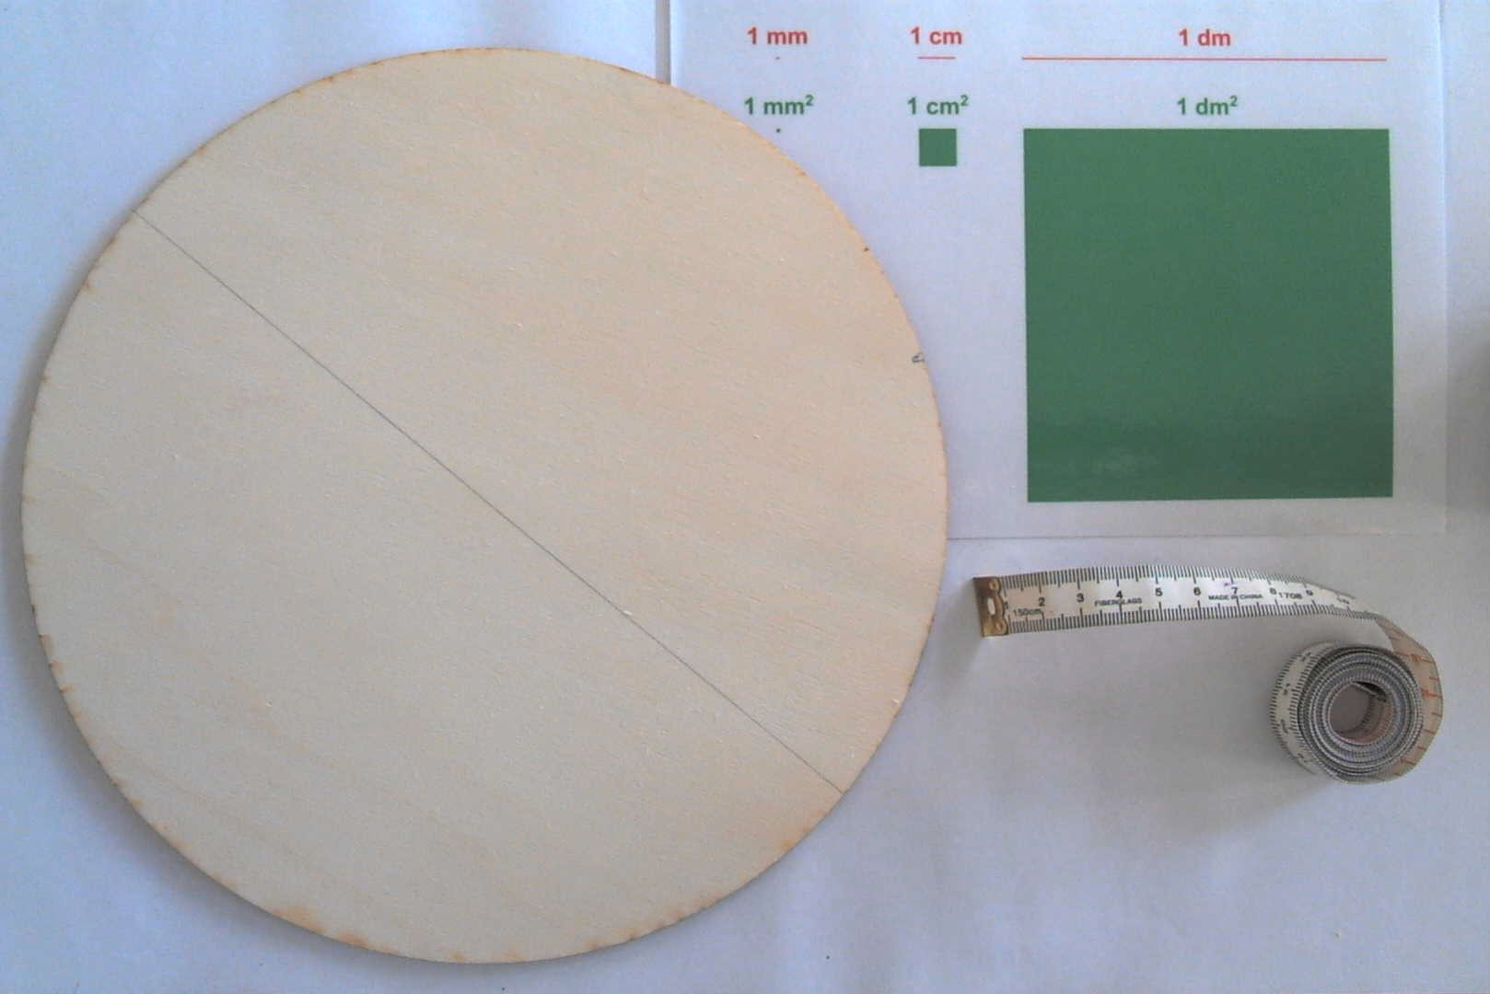

Le travail se fait en suivant les mêmes étapes que pour le périmètre et l’aire d’un rectangle.
La photo suivante montre la mesure directe du périmètre.
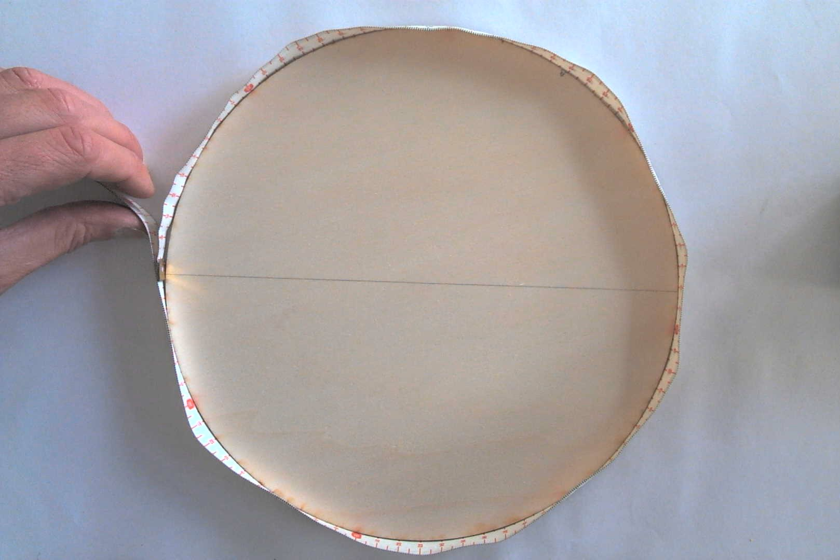

Périmètre et aire d’un triangle rectangle  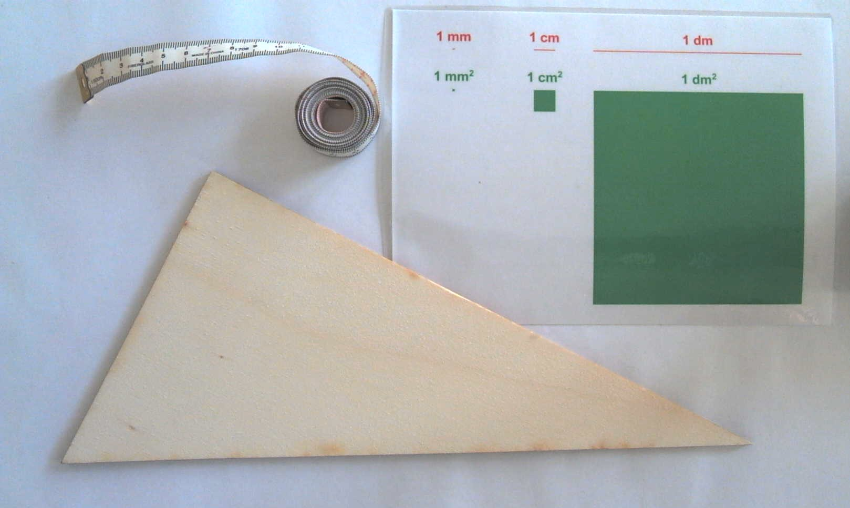 | Périmètre et aire d’un triangle non rectangle  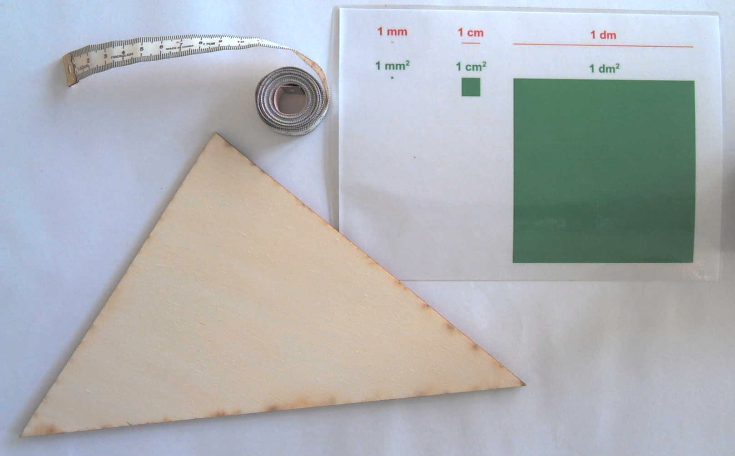
Périmètre et aire d’un demi-disque

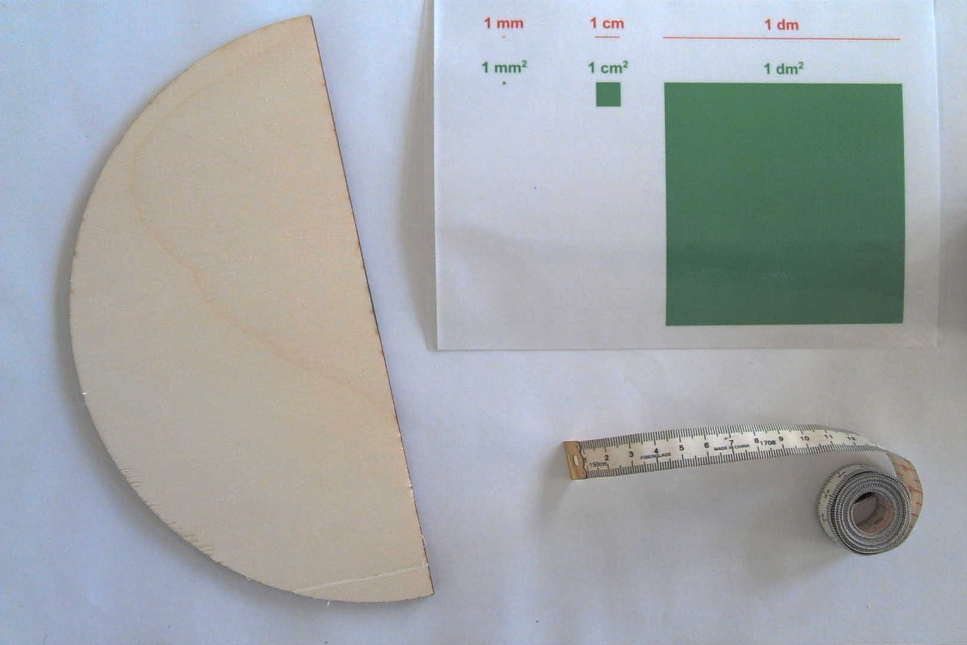

Le matériel nécessaire pour cette activité
Par binôme :
un rectangle, un disque, un triangle rectangle, un triangle non rectangle et un demi-disque découpés dans une planche de contreplaqué fine à la découpeuse laser ;
un mètre de couture (ou mètre en papier qu’on peut trouver dans des magasins de bricolage) ;
une feuille plastifiée avec les « gabarits » des unités de longueur dm ; cm et mm et des unités d’aire dm², cm² et mm².

